Pies

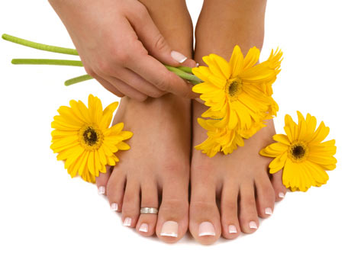
Con los pies caminamos, Con los pies nos mantenemos mirando el mundo desde arriba
Qué bellos y sanos debes ser nuestros pies
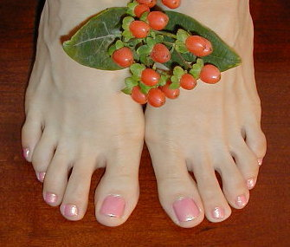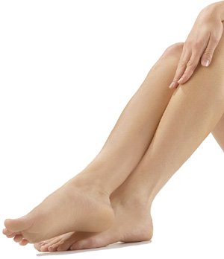

Rodillas
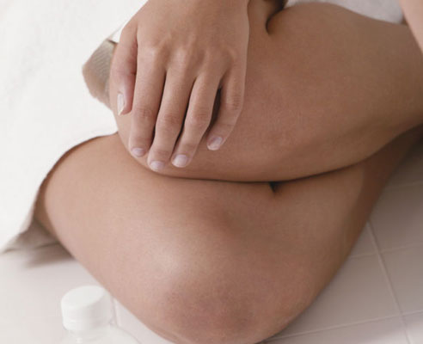

Con las rodillas nos movemos con elegancia
Realizamos gestos, incluso las doblamos para
adorar a Dios
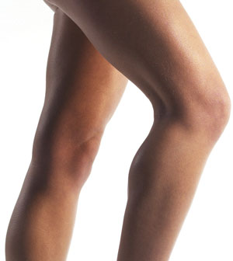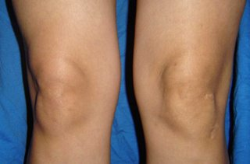

Manos
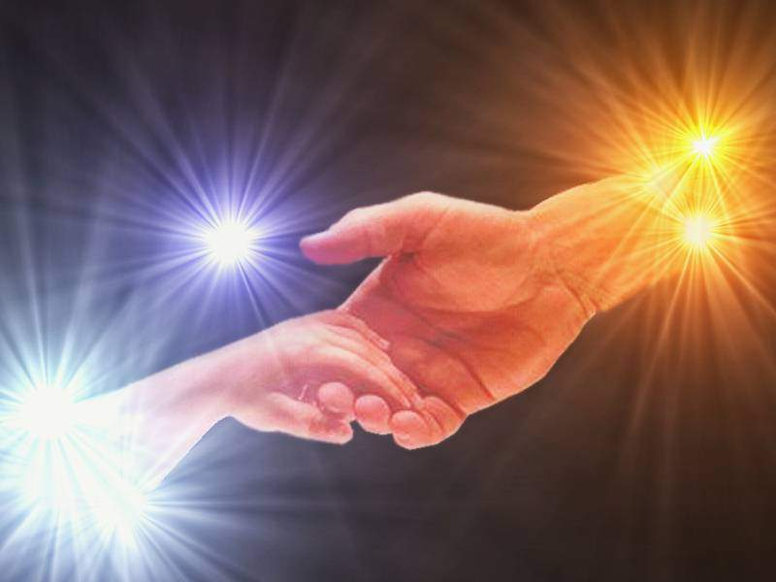
¿Qué sería de nosotros sin las manos?
Son nuestro auxiliares, que obedecen a nuestro cerebro

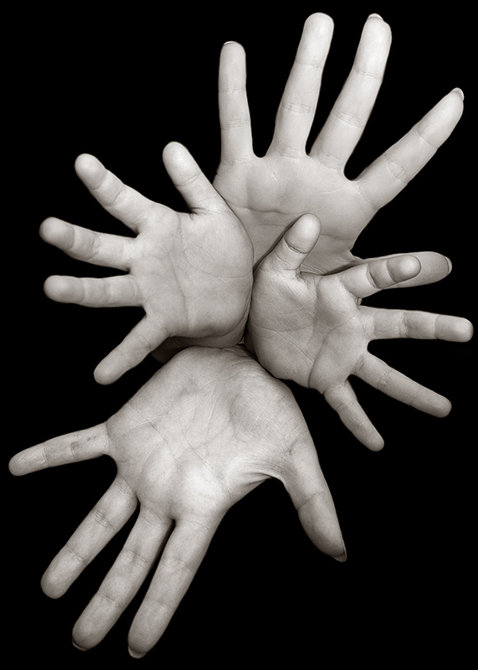
Los Dedos
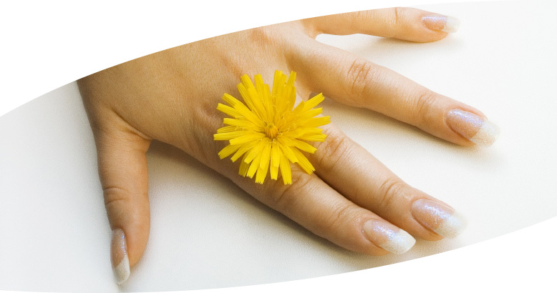

Ellos nos permiten hacer las cosas
Nos hacen posible escribir, dibujar, señalar, diseñar

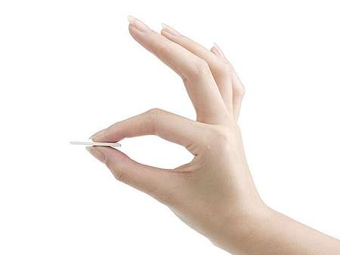
CUERPO
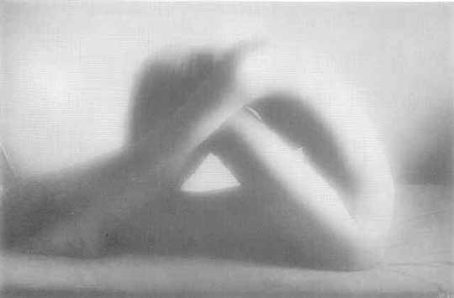

La maravilla de la creación
La perfección de la naturaleza
La sorpresa de los artistas y de los científicos

